**Управление образования**

**Муниципальное бюджетное дошкольное образовательное учреждение**

**«Детский сад №1» г. Избербаш**

**368500, РД. г.Избербаш, ул В.Терешковой, 5 тел.(8-87245)2-69-31**

**Е-mail:detsad1**[**izb.@yandex.ru**](mailto:izb.@yandex.ru)

**___________________________________________________________________________**

**Конкурсный материал на муниципальный этап республиканского профессионального конкурса**

**педагогов дошкольного образования**

**«Воспитатель года Дагестана -2022 г».**

**Конкурсное задание**

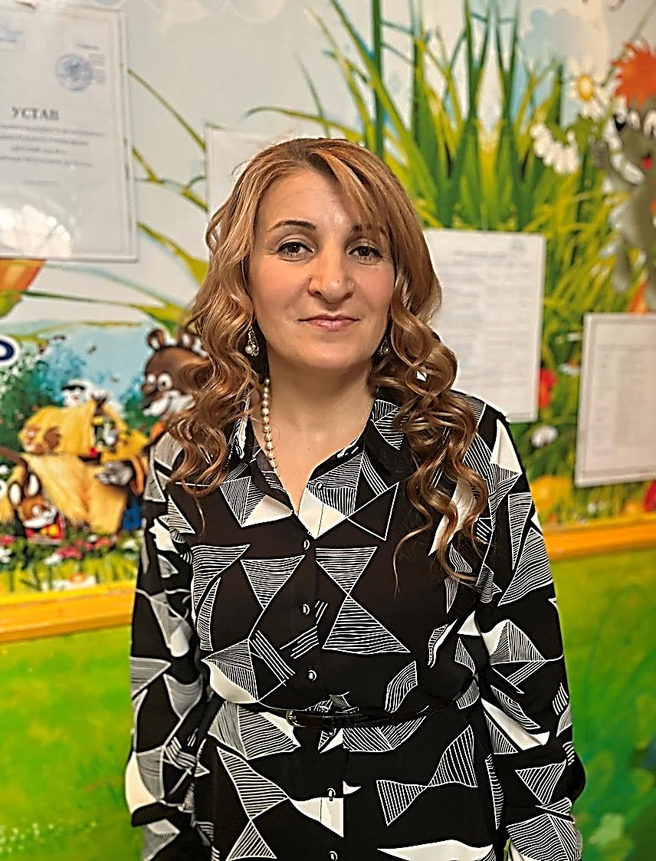

**Подготовила:**

**Воспитатель 1 категории**

**Гасанова МариятМухтаровна**

**Тел:89640029190**

**г.Избербаш-2022 г.**

**ЭССЕ НА ТЕМУ «Я – ПЕДАГОГ»**

Спешу на работу… Вдоль тротуара пестреют красивые цветы. Любуясь их формой и цветом, невольно вспоминаю любимую фразу М. Горького: «Дети – живые цветы земли…». Писатель сравнил детей с самым прекрасным, что есть в природе, и он был прав. Я убеждаюсь в этом каждый раз, когда вижу своих воспитанников.

- А что привело меня к ним? Много раз я задавала себе этот вопрос, но находила только один ответ – любовь к детям. У меня такое мнение, что В.А. Сухомлинскийчитал мои мысли, говоря: «Нельзя познавать ребенка, не любя его». А что значит любить детей? Не значит ли это все им позволять, потакать их капризам, баловать их? Нет, конечно! Любить – это значит вовремя заметить недостатки и помочь их устранить, вовремя увидеть достоинства, зачатки таланта и развить их. По моему мнению, любить детей – это значит, прежде всего, понимать их и принимать такими, какие они есть. Находить ключик к каждому ребёнку, а это может сделать только любящая душа педагога.

Каждый ребенок – это целый мир. И когда 30 миров смотрят тебе в глаза и ждут от тебя чего-то нового и интересного, то ты понимаешь всю важность и необходимость своей профессии. Ведь воспитатель - это счастливый человек, у которого есть возможность прикоснуться к струнам души ребенка и от него зависит, как они заиграют. Поэтому я стараюсь воспитать в них честность, отзывчивость, трудолюбие, общительность, ведь это так необходимо сегодня, когда предпочтениеотдается не живому, а виртуальному общению, не играм на свежем воздухе, а современным гаджетам. Я очень счастлива, что могу отгородить своих воспитанников хотя бы на время от этих навязчивых и опасных увлечений.

В своей работе я стараюсь использовать все только доброе и позитивное, а помогают мне в этом наши народные обычаи и традиции, в которых высоко ценятся такие качества, как уважение к старшим и порядочность, трудолюбие и справедливость, любовь ко всему живому и толерантность. Я также знакомлю их с добрыми и поучительными сказками разных народов, чтобы приобщить их к разным национальным культурам.

Любовь, воспитание, терпение, ответственность, полная самоотдача – это и есть ключевые слова в моей работе. Как и все педагоги, я нахожусь в постоянном поиске, потому что большой поток информации, который получают сегоднядети, требует от нас высокой профессиональной подготовленности в соответствии с требованиями сегодняшнего дня.

На всю жизнь ребенка научить невозможно, а вот научить учиться всю жизнь – это наша задача сегодня. Только успешный педагог может сформировать успешного воспитанника.

Я считаю, что мне повезлов жизни, ведь у меня есть возможность видеть каждый день эти прекрасные цветы, которые растут на моих глазах, и я очень надеюсь, что в будущем они принесут миру много радости и пользы. Я сделаю все, чтобы моя «клумба» всегда цвела, и на ней росли яркие и неповторимые цветы!

Душа ребенка – тонкая струна,

Она ранима, не забывай об этом.

И зазвучит по-новому она,

Когда ты станешь для нее поэтом!

Ты прикоснись к ней сердцем и душой,

И расцветет дитя цветком прекрасным.

Любовь детей останется с тобой,

Всю жизнь твою наполнив счастьем!